Сравнительный анализ фенологических и микроклиматических наблюдений за древесно- кустарниковыми растениями на учебно-опытном участке, в рамках проекта РГО «Фенологическая сеть»
И.Ф. Киселев
Руководитель С.И. Владимирова
397160, Россия,Борисоглебск,улица Павловского дом 86
МБОУ БЦВР «Учебно-исследовательский экологический
центр им. Е. Н. Павловского»
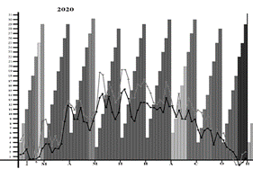
Фенология – это система знаний о закономерностях сезонного развития природы. Многолетняя повторяемость наблюдения определяет основу метода фенологии. Фенологические сезонные наблюдения жизнедеятельности живых организмов и природной среды – одна из существенных составных частей биомониторинга. [5] Цель исследования: Провести сравнительный анализ фенологических наблюдений (ФН) за древесными и кустарниковыми растениями (ДКР) и микроклиматическими показателями на учебно-опытном участке (УОУ) дома-усадьбы семьи Павловских.Задачи:1.Дать физико-географическую характеристику (ФГХ) района исследования;2.Провести рекогносцировку УОУ, составить план участка, рассчитать S;3.Определить общий видовой состав ДКР, выбрать объекты для наблюдения;4.Провести ФН, обобщить данные наблюдений в электронном формате, провести сравнение по годам;5.Определить параметры погоды и её тип;6.Разместить информацию на сайте РГО «Фенологическая сеть».(ФС) Методика исследования и оборудование:1. ФГХ района исследования делалась по уч. пос. Милькова Ф.Н и др;[3];2. Рекогносцировка УОУ проходила маршрутно-визуальным методом. Для составления плана использовалось: рулетка, компас, данные заносились в рабочую тетрадь. Чертёж плана, расчет S, масштаба делался с использованием метрических данных, полученных в процессе измерения на участке. Использовались условные знаки и цветовой фон(Уз и Цв.ф) (авторский); 3. В процессе обхода участка производился учет всех ДКР. Обоснованием выбора для наблюдения за ДКР стали: возраст, размещение на участке, жизненность. Определялся вид растений,созданы УЗ в программе Microsoft Word.;4.ФН проводились по методике Унифицированное руководство…[4];Все этапы наблюдений за растениями фотографировались и вносились в фенологическую таблицу с использованием УЗ (по Дунаеву,1996г). Обобщение информации делалось в формате QR-кода и диаграмм (Paint); 5.Определение типа погоды по уч. пос. Герасимовой Т.П. и др.[1]; 6.Размещение информации о растениях и погодных условиях вносились по условиям сайта fenolog.rgo.ru.Результаты исследований: 1.УОУ находится на территории, которая по своим природным особенностям отнесена к Борисоглебскому Прихоперью[3]; 2.Вычерчен план участка.Общий осмотр территории показал, что участок расположен в 3 зонах освещенности (ЗО): I (1лк)– центральная часть, II (1,596лк)–слабо затенённая, III (1398лк)–сильное затенение за счет забор.3. Для наблюдения выбраны ДКР с возрастом от 3-х лет. 4. ФН за март –ноябрь 2020 - 2022г.г. внесены в таблицы, диаграммы, QR-коды

Рис.1.ФН наблюдения за ДКР (март–ноябрь 2020-22г) Рис.2.Фотоматериалы и наблюдения.
5.Определены параметры погоды на УОУ за 2020-22г. 5.1 Определены ТП (табл.1).
Типы погоды март-ноябрь(2020-22г) Табл.1 Рис.3. Параметры погоды 2020-22г
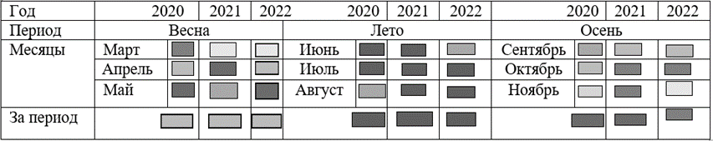
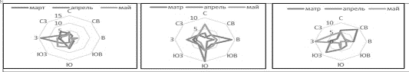
5.2. За 3 года обобщены розы ветров, г.Борисоглебск, март – ноябрь, 2020 – 2022г.г., в графическом и электронном варианте.

Рис.6. Роза ветров (март-май,2020-22г) Рис.7.«Розы ветров за 2020-22г»
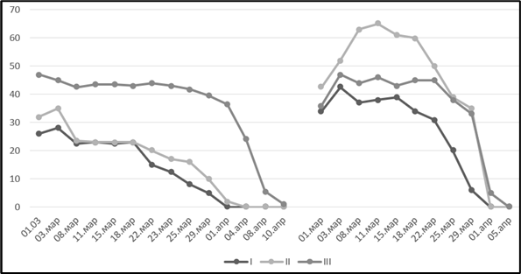
5.4. Проведены измерения снежного покрова (рис.8.).

Рис.8.Высота снежного покрова в зонах освещённости
6.Размещена информация на сайте РГО 139раз
Вывод: 1. Физико-географическая характеристика района исследования отражает особенности территории Прихоперья;2. Участок исследования относится к антропогенному типу ландшафта;3. ДКР, выбранные для наблюдения, являются типичными для садового паркового ландшафта центрального Черноземья. Состояние растений удовлетворительное;4. По фенофазам за 3 года исследования отмечено, что такие растения как Ива Козья, и Сирень проходят фенофазы в зависимости от продолжительности светового дня, не смотря на низкие температуры весной и снежный покров. Чубушник и Барбарис больше зависят от температурного режима и прогревания почвы;5.Температурный режим соответствовал погодным нормам во все сезоны, за исключением весны 2020 года ( в начале марта зафиксированы плюсовые температуры и полный сход снежного покрова). Амплитуда температур в зонах освещения весной составляла до 10°C, а летом и осенью 4-6°C, в летний период штормовые явления- высокая температура; Направление ветра за 3 года не отмечено стабильностью. Можно сказать, что для нашего региона характерен переменный ветер. Весной преобладал восточный ветер, летом восточный, а осенью северо-восточный, отмечены штормовые явления - ураганные ветры с ливнями и градом;6. Размещение информации на сайте «Фенологическая сеть» дает возможность анализировать материалы фенологических наблюдений во взаимосвязи с погодными показателями, что даёт более полную картину сезонного развития растений.
Список литературы:
- ГерасимоваТ.П.,НеклюковаН.П..Начальный курс. 6 кл.: учеб. для ощеобразоват. учереждений / 8-е изд., стереотип.-М.: Дрофа ,2008. -174 [2]с.: ил.,карт..
- Киселев И.Ф. «Наблюдения за растениями на учебно-опытном участке и микроклиматическими и показателями в рамках проекта РГО «Фенологическая сеть»: Сборник исследовательских работ участников XXVIII Всероссийского Конкурса юношеских исследовательских работ им. В.И. Вернадского. — М.: журнал «Исследователь/Researcher», 2021.— стр.231-241
- Мильков Ф.Н., Михно В.Б., Поросенков Ю.В. География Воронежской обл. –Воронеж: Изд-во ВГУ, 1994-130с.
- Фенологические наблюдения (организации, проведения, обработка). Унифицированное руководство для добровольной фенологической сети. Л.: Наука,1982.
- Фенологическая сеть РГО[Электронный ресурс]. – Режим доступа:https:// fenolog.rgo.ru/page/o-fenologii–с 01.03.2020 по 31.05.2020

